全球硅晶圆厂持续扩产，国内企业跃跃欲试
来源：中国电子报、电子信息产业网 作者：许子皓
近日，全球第三的硅晶圆制造厂环球晶圆宣布，将在美国德克萨斯州新建一座12英寸硅晶圆厂。据悉，环球晶圆已经在德克萨斯州注入了超过50亿美元的投资，这座全新厂房将分阶段建设，待完全竣工之后，最高产能可达到每月120万片12英寸晶圆，预计2025年开始投产。
受益于汽车芯片、物联网、5G、云服务等应用市场的迅速增长所带来的强劲需求，全球晶圆制造市场产能供不应求。面对不断激增的需求，各大厂商各显神通，纷纷扩大产能，誓要把订单收入囊中。
硅晶圆厂商扎堆扩产
随着台积电、英特尔、三星、德州仪器和格罗方德等全球领军半导体企业纷纷宣布扩产计划，市场对于硅晶圆的需求也在大幅增长。
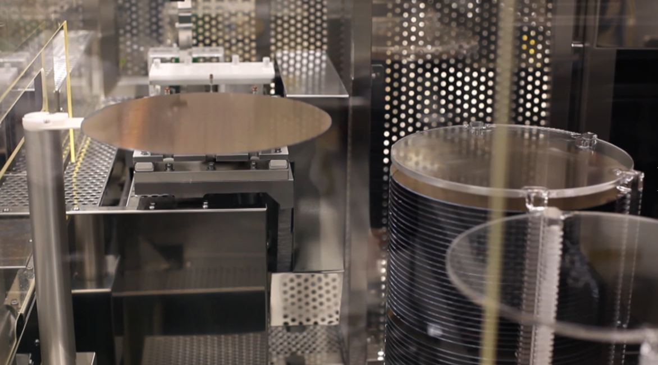
根据市调组织IC Insights的数据，各大晶圆厂的平均产能利用率均在95%左右，头部企业更是保持在100%的全线满载状态。硅晶圆大厂日本胜高表示已经售完了未来5年的产能。环球晶圆董事长徐秀兰在董事会上表示，2022年产能持续满载，全产全销，今年至2024年产能也已全部卖光，8英寸、12英寸需求都很强劲。
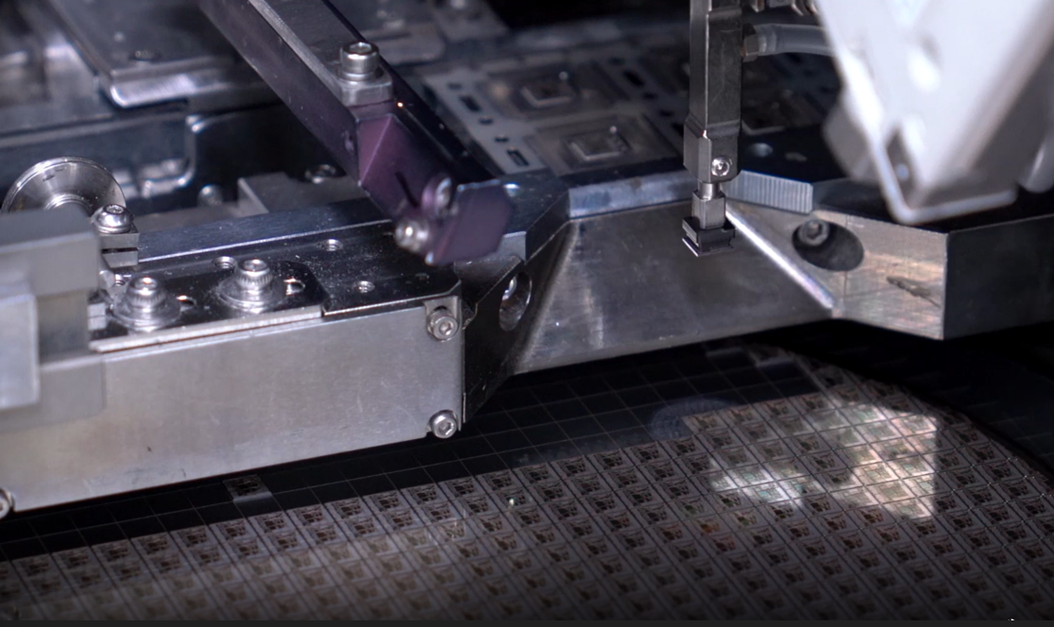
为了能完成更多的订单，扩大市场份额，各大硅晶圆厂商都开始实施扩产计划。
日本胜高宣布将斥资2287亿日元（约合17亿美元）建设新厂，扩产12英寸硅晶圆。此外，还将斥资272亿日元（约合2亿美元）用于扩充由其子公司运营的半导体硅晶圆厂产能；德国世创计划于2022年投资11亿欧元（约合75亿美元），其中2/3将用来在新加坡建厂；韩国半导体硅晶圆大厂SK Siltron宣布投资1.05万亿韩元（约合8.4亿美元）扩建12英寸半导体硅晶圆厂，厂房的建设及设备的安装预计需要近3年的时间，计划在2022年下半年开始建设，2024年上半年投产。
环球晶圆今年的动作是最频繁的，因为此前收购德国世创一案未能成功，原来规划用于收购案的资金将用于启动全新的扩产计划。环球晶圆表示，将考虑进行多项现有厂区及新厂扩产计划，包含12英寸硅晶圆、8英寸与12英寸SOI、8英寸FZ、SiC晶圆、GaN on Si等大尺寸产品。扩产计划涵盖亚洲、欧洲和美国地区的投资，预计2022至2024年度总资本支出将达36亿美元左右，新产线的产品出货时间从2023年下半年开始逐季增加。
2月18日，环球晶圆意大利子公司MEMC SPA董事会依据集团母公司董事会的决议，核准其意大利诺瓦拉厂(Novara)于现有的8英寸晶圆产线外增设12英寸产线。
环球晶圆董事会将聚焦扩产当下的热点12英寸抛光片的生产和开发。除此之外，由于美拉诺(Merano)工厂已经着手12英寸硅晶圆的产能扩充，环球晶圆将在意大利拥有完整并高度整合的12英寸生产线。该生产线将于2023年年中开始生产。
赛迪顾问集成电路产业研究中心高级分析师杨俊刚向《中国电子报》记者表示，近几年，元宇宙、大数据、云计算、新能源汽车等新兴领域的快速发展，大幅增加了集成电路产品的使用量，随着市场需求不断增加，硅晶圆厂建厂和扩产也将迎合市场需求，同时增加自身的业务能力。但一般建设厂房需要2年左右的建设期，加上前期的产能爬坡期，预计3~4年产能将得到释放。
国内企业欲补齐12英寸短板
目前全球硅晶圆市场占有率位居前五的企业是日本信越化学、日本胜高、德国世创、中国台湾的环球晶圆、韩国SK Siltron，他们一共占据了近九成的市场份额。从目前几大厂商的扩产信息可以分析出，12英寸硅晶圆将成为主要竞争点。全球半导体市场规模的一半以上以及主要增量都源于逻辑电路和存储器，该部分应用领域已主要采用12英寸半导体硅晶圆进行生产。
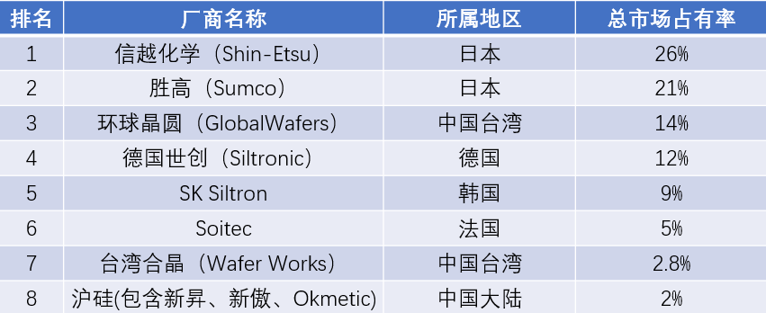
2021年全球硅晶圆厂商排行榜
数据来源：赛迪顾问
12英寸硅晶圆的生产相较于8英寸硅晶圆具有更大的技术挑战。赛迪顾问集成电路中心高级咨询顾问池宪念向《中国电子报》记者表示，在生长技术方面，一是尺寸越大拉单晶过程中旋转速度越慢，需要解决慢速旋转不稳定导致晶格结构缺陷的问题。二是生长过程中径向温差是热应力来源，大尺寸单晶硅棒拉制要求径向温差尽量小，以避免增殖位错，以及单晶失败、断线。在硅晶圆切割技术方面，硅晶圆直径越大边缘处就更容易出现翘曲，易导致良品率降低的问题。因此12寸硅晶圆对于直拉单晶生长、磁场直拉单晶生长、热场模拟和设计、大直径硅锭线切割、高精度滚圆、高效低应力线切割等技术提出了更要要求。
尽管目前12英寸硅晶圆市场仍被几大龙头企业所占据，但由于这些大厂生产的硅晶圆无法完全满足国内半导体厂商对硅晶圆的增量需求，因此，这让国内硅晶圆厂商迎来了快速发展期。
近年来，我国制定了一系列产业政策推动国内半导体材料发展，在政策支持和市场需求的推动下，国内半导体材料厂商不断崛起。
目前，我国发展12英寸硅晶圆存在四个关键问题：技术、认证、资金和人才。
中国电子材料行业协会常务副秘书长鲁瑾介绍说，原来我国半导体硅材料以6英寸以下为主，近3年，国内大量新建、在建8英寸、12英寸大尺寸硅晶圆项目。12英寸硅晶圆既是行业发展的重点，也是国内集成电路产业长期发展的短板。经过多年的技术积累，国内企业在8英寸硅晶圆方面已掌握了多项关键技术。但国内企业产品主要集中在重掺抛光片及外延片领域，轻掺抛光片方面仍有待进一步提升。
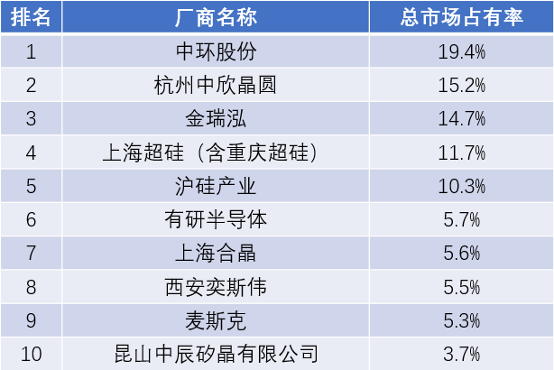
2021年国内硅晶圆厂商排行榜
数据来源：网络数据整理
目前国内12英寸大硅晶圆突破明显，中国大陆硅晶圆龙头企业沪硅产业50亿元定增正式落地，加码扩产12英寸硅晶圆，预计产线完成后，12英寸半导体硅晶圆月产能将增至30万片；上海新昇完成了30万片的月产能建设，2022年年初，还宣布拟投入34.6亿元建设“集成电路硅材料工程研发配套”项目，建设一座硅材料工程技术研发实验基地公司；西安奕斯伟完成了月产5万片项目建设，同时在客户认证、良率提升、技术储备等方面均取得了关键进展；立昂微拟发行可转债募集资金不超过33.90亿元，募投项目为年产180万片12英寸半导体硅外延片生产，以提升12英寸产能优势。
中环股份方面向《中国电子报》记者表示，2021年，中环股份8~12英寸抛光片、外延片出货量加速攀升，产销规模同比提升90%以上。截至2021年12月31日，公司8英寸月产能达70万片，12寸月产能达17万片。在消费类电子及数据中心服务器等需求的不断拉动下，12英寸产品国内客户订单爆增，中环股份通过加速新产线调试释放有效产能，提升交付率。
芯谋研究高级分析师张彬磊向《中国电子报》记者表示,我国拥有最庞大半导体市场、低成本的人力以及丰富的人才储备优势，技术在近几年也有了明显提升，产业基础也经过多年发展比较成熟。
半导体硅晶圆企业必须形成规模化、商业化的生产，才具有竞争力。他表示，目前中环股份、沪硅产业等国内企业已在技术上实现12英寸硅晶圆生产，客户已涵盖国内外一线主流晶圆厂，不仅包括中芯国际、华虹宏力、华力微电子、华润微电子、长江存储等国内顶尖的晶圆制造厂商，也包括格罗方德、恩智浦、意法半导体等国外知名的晶圆制造商，形成了自己的规模，未来可期。
尽管如此，我国硅晶圆产业产能完全释放尚需时日，并且每个硅晶圆工厂投产后产品得到芯片企业认证的周期很长，从测试片、控挡片到正片比例提升，满足各客户不同工艺、不同器件产品技术指标需求，并逐步提升良率水平，都需要一个发展过程。

